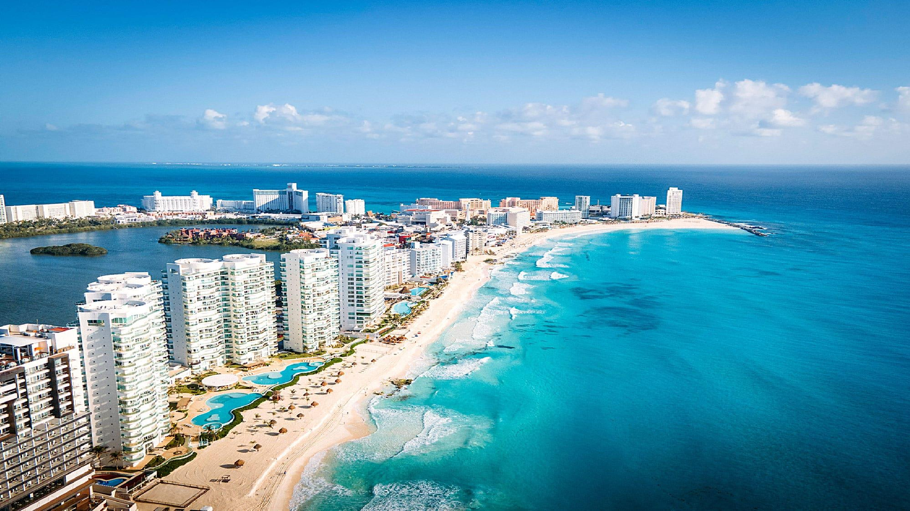


CANCUN

Duración
6 Días / 5 Noches.

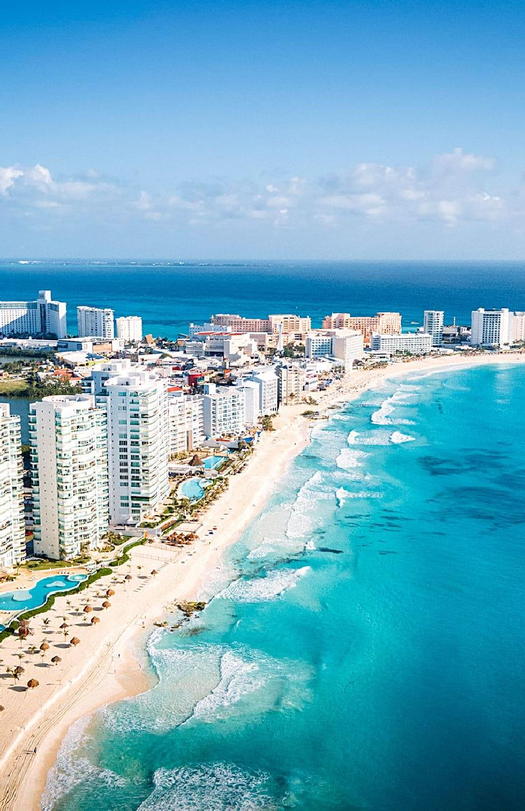
CANCUN
El Precio Incluye

- TIQUETES AEREOS BOGOTA -CANCUN BOGOTA CON MALETA DE MANO 10 KG
- TRASLADOS AEROPUERTO HOTEL AEROPUERTO
- 5 NOCHES DE ALOJAMIENTO EN CANCUN
- PLAN TODO INCLUIDO EN CANCUN
- ASISTENCIA MEDICA PARA MENORES DE 75 AÑOS

*Tarifas sujetas a Cambio sin previo aviso hasta el momento de reserva*

CANCUN
El Precio No Incluye

- Alimentación no estipulada en el programa
- Gastos no especificados en el programa como lavandería, llamadas etc.

*Tarifas sujetas a Cambio sin previo aviso hasta el momento de reserva*


*Tarifas sujetas a Cambio sin previo aviso hasta
el momento de reserva*
Tiene incluido Desayuno: desde el día 2
Vigencia al 15 de diciembre 2025, no aplica para
formula 1, semana santa, día de muertos y fiestas decembrinas.
El orden del itinerario puede varias según la
disponibilidad de cada Tour.
VUELOS VIVA AEROBUS BOG CUN 29 MAR
CUN BOG 03 ABR

TARIFAS 2026
PRECIOS POR PERSONA EN DOLARES

HOTELES CD DE MEXICO | SGL | DBL | TPL | CHD
AQUAMARINA | 1633 | 1161 | 1128 | 571
CROWN PARADISSE | 1722 | 1338 | 1338 | 899

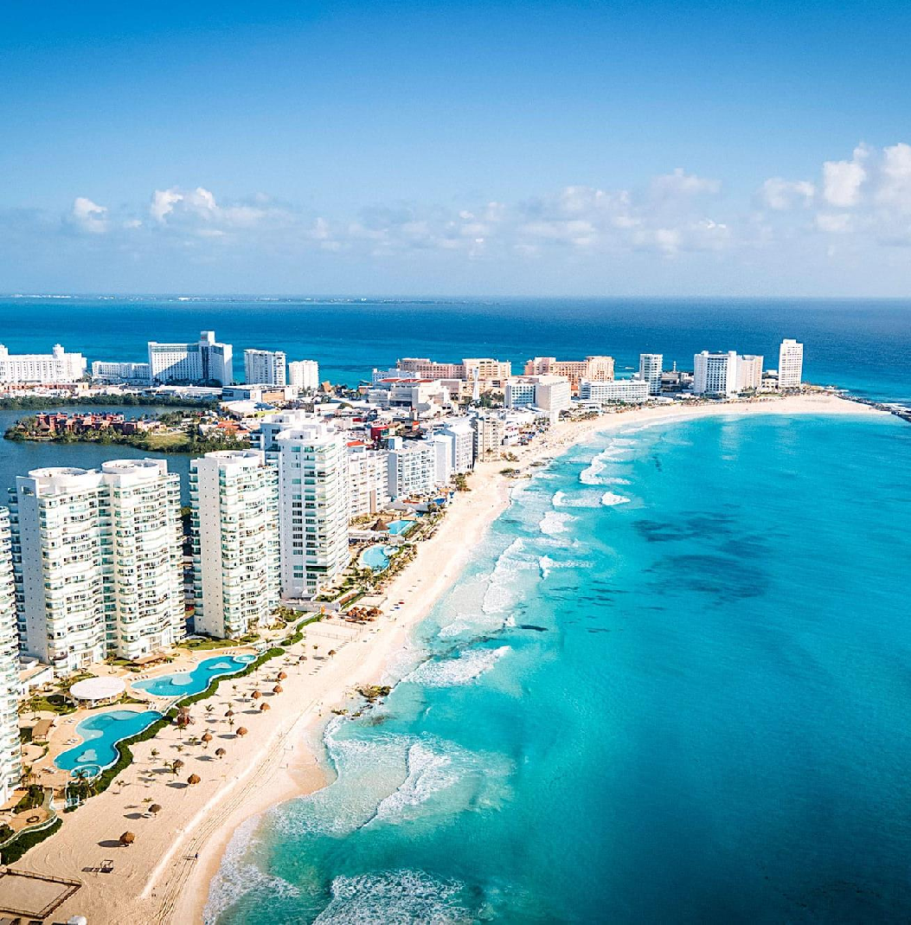
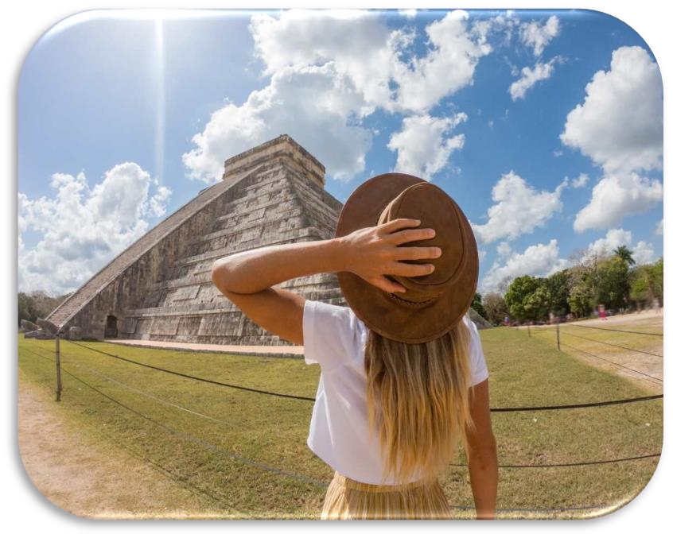
CANCUN

ITINERARIO
Dia 1. BOGOTA - CANCUN
A la hora indicada traslado al hotel , día libre

Dia 2. CANCUN
Todo incluido , Dia libre, alojamiento.

Dia 3. CANCUN
Todo incluido , Dia libre, alojamiento.

Dia 4. CANCUN
Todo incluido , Dia libre, alojamiento.

Dia 5. CANCUN
Todo incluido , Dia libre, alojamiento.

Dia 6. CANCUN - BOGOTA
Todo incluido , A la hora acordada traslado al aeropuerto para tomar nuestro vuelo con destino a casa .

FIN DE NUESTROS SERVICIOS.



CANCUN

Duración
6 Días / 5 Noches.

